AD7980 MCA 上位机完整使用说明书
STM32G474 + AD7980 核电子学多道分析系统
稳定版：NuclearMcaMonitor FinalAdaptive v2.6.2
适配固件：fw=2.0.0-adaptive
通信：STM32原生USB CDC / 虚拟COM
支持道址：4096 / 8192 / 16384 / 65536
文档生成日期：2026-08-19

文档范围与版本声明
本说明书以已构建、自检通过并实际使用的 v2.6.2 稳定版为准，依据 NuclearMcaMonitor.cs、README、BUILD_REPORT 及当前项目文档整理。此前生成的 v2.7.0 UI-only 补丁仅涉及显示层，本说明书不把尚未在Windows上完成构建回归的补丁作为稳定版功能依据；若后续应用该UI补丁，核心采集、协议、计算和导出操作仍可沿用本说明书。
版本核验：v2.6.2 构建 PASS，自检 18/18 PASS；空谱、游标、道址切换、缩放、对数/线性切换、指标长文本滚动、USB端口去重等均有自检或预览验证。

目录
1 系统定位与数据链路
2 安全边界与上电前检查
3 启动与连接
4 界面总览
5 采集与显示页
6 输入/阻抗/校准页
7 谱图操作与科学游标
8 15项状态指标及公式
9 测试点与线性度报告
10 记录与数据导出
11 道址模式与传输机制
12 固件兼容性与USB协议
13 100 kcps及高计数率使用建议
14 故障排查
15 自检与诊断命令
16 推荐实验流程
17 版本变化摘要
18 快速参考表

1 系统定位与数据链路
该上位机不是示波器式波形采集软件，而是面向脉冲幅度测量与多道能谱分析的PC端DAQ/分析软件。系统由硬件触发与峰保持、AD7980转换、STM32G474读取、USB CDC传输以及PC端多道累计与统计组成。
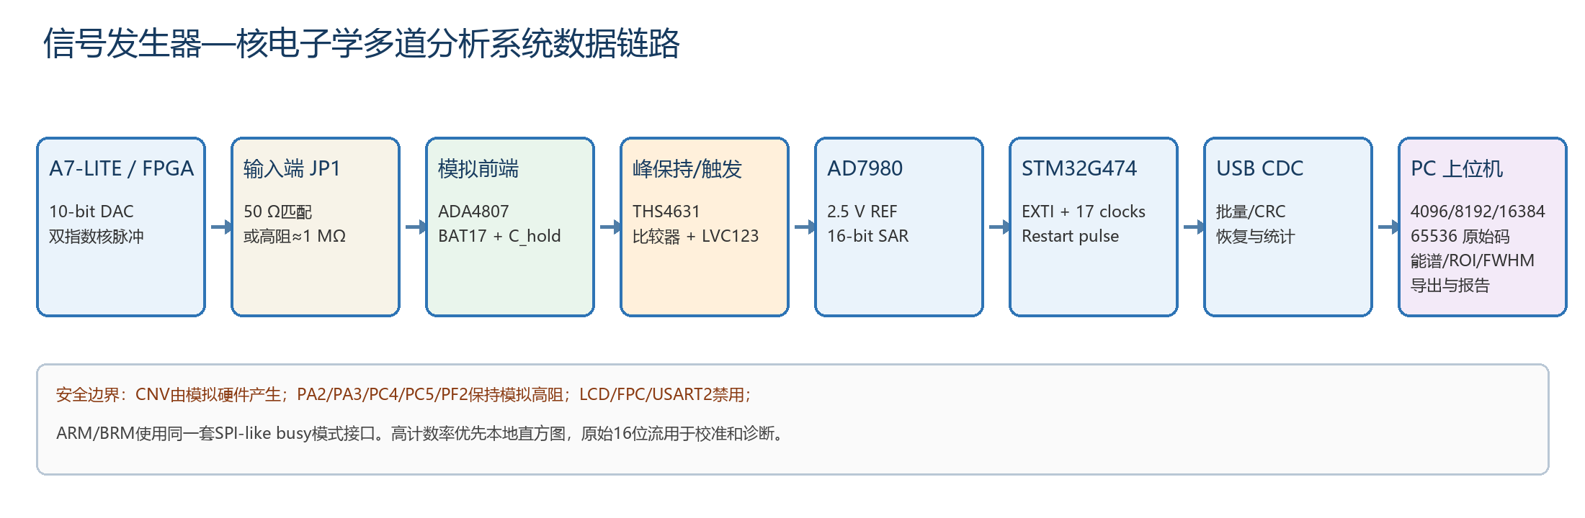
图1 信号发生器—模拟前端—AD7980—STM32G474—USB CDC—PC上位机数据链路
- CNV由模拟硬件产生，PC软件不产生CNV，也不直接驱动ADC转换时序。
- STM32在AD7980 Busy/SDO转换完成后读取16位数据并输出PH_RESTART。
- 4096道模式由MCU本机累计直方图；高道址模式传输16位原始码，由PC重分道累计。
- 上位机负责实时能谱、ROI、峰位、FWHM、分辨率、计数率、校准、测试点、报告和导出。

2 安全边界与上电前检查
必须遵守：LCD/FPC相关复用不得启用；PA2、PA3、PC4、PC5、PF2保持Analog/high-Z/no-pull，不得配置为输出或USART2。软件只发送白名单命令，不控制CNV/GPIO，也不能电控JP1端接。

- 确认模拟板、数字板和开发板连接方向正确；首次上电使用限流电源。
- 确认 +5 V、+3.3 V、2.5 V参考和模拟电源均正常，无异常发热。
- 确认LCD/FPC已拔除或对应接口未启用，受保护接地针保持高阻输入。
- 确认JP1物理端接状态与实验计划一致：OPEN为高阻，SHORT为50 Ω端接。软件中的端接选项只参与换算和报告，不能改变实物跳帽。
- 先在低频、低风险输入下验证触发、Busy、SCK/SDO与Restart，再进行高计数率测量。

3 启动与连接

3.1 启动程序
- 推荐双击“启动上位机.bat”；也可直接运行 NuclearMcaMonitor_FinalAdaptive_v2.6.2.exe。
- 程序启动后即显示完整空谱坐标轴，不需要等待第一条样本才能看到坐标。
- 未连接时软件每约2秒轻量扫描一次USB CDC端口；只有端口集合变化时才刷新下拉列表，不抢占当前焦点。

3.2 连接USB CDC
- 用STM32原生USB口连接电脑，等待系统枚举出虚拟COM口。
- 在顶部USB CDC下拉框选择对应COM口；若未出现，可点击“重新扫描”。
- 点击“连接”。软件以115200、8N1参数打开虚拟串口，启用DTR，并立即声明当前道址模式和请求status。
- 连接成功后顶部显示“已连接 COMx”；采集控制区与记录按钮解锁。
- 断开时点击“断开”。软件会停止原始记录、关闭串口并清除半包状态。
固件必须报告 fw=2.0.0-adaptive、adc_spectrum_fs_mV=2500，且 hist_channels、spectrum_mode 与界面道址一致。映射不兼容时软件会给出安全警告，并停止报告绝对幅度精度。

4 界面总览
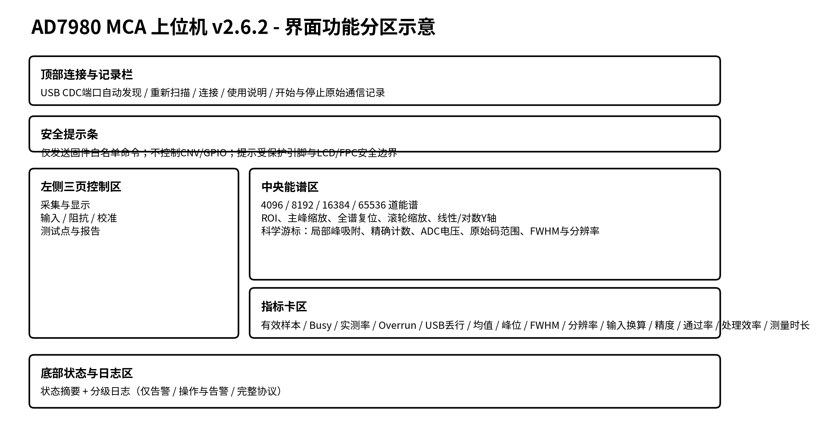
图2 上位机界面功能分区示意（依据v2.6.2源码布局绘制，并非屏幕截图）
- 顶部连接与记录栏：COM端口、扫描、连接/断开、使用说明、开始/停止记录。
- 安全提示条：持续提示CNV/GPIO边界以及受保护引脚。
- 左侧控制区：采集与显示、输入/阻抗/校准、测试点与报告三页。
- 中央能谱区：实时谱图、显示范围、主峰/ROI缩放、全谱复位、科学游标。
- 指标卡区：15项DAQ、谱形、幅度、精度和效率指标。
- 底部状态/日志区：状态摘要与分级协议日志。

5 “采集与显示”页
控件 | 范围/选项 | 作用
测试模式 | 未知信号 / baseline 500mV/1kHz / amplitude幅度扫描 / frequency频率扫描 | 应用后可同步设置参考幅度/频率并清谱或重建测量基线。
能谱道址 | 4096 / 8192 / 16384 / 65536 | 切换后原子化复位谱缓存、游标、视图与相关状态，避免旧道址坐标混入。
下方日志 | 仅告警 / 操作与告警 / 完整协议 | 推荐日常使用“操作与告警”。
比较器阈值 | 50–200 mV | 向固件发送 threshold N；固件负责硬件分压补偿。
标记幅度 | 100–900 mV，1 mV步进 | 向固件发送 amp N，同时把该值作为已知参考幅度。
标记频率 | 1–100 kHz | 向固件发送 freq N，并把参考脉冲率设为N×1000 Hz。
实时数据 | 事件流开关 | 当前稳定配置中高吞吐优先本地直方图或B16批量原始码。
完整能谱 | MCU完整4096道累计 | 4096道模式用于MCU直方图刷新。
刷新间隔 | 1–10 s | 控制4096道hist dump请求周期。
寻峰ROI | 起点/终点 | 限制主峰、质心、FWHM等分析范围。
显示方式 | Y轴对数 | 0计数在对数模式中保持为空，不制造无效负无穷值。
界面刷新 | 暂停图形刷新 | 仅暂停绘图，采集和数据累计继续。

5.1 快捷操作按钮
- 读取状态：发送 status，立即刷新固件状态。
- 立即刷新能谱：4096道模式发送 hist dump；高道址模式直接重绘PC累计谱。
- 清空统计：清除PC端所选道数能谱及MCU采集统计，操作前有确认对话框。
- 自动ROI：根据当前主峰自动设置分析范围。
- 全范围ROI：把ROI恢复到当前道址全范围。
- 导出能谱CSV/TXT：导出所选逻辑道数的完整原始累计值及元数据。
- 保存能谱PNG：保存当前谱图图像。

6 “输入/阻抗/校准”页
该页面用于把ADC端峰位换算为板端输入、源端开路等效值，并计算已知参考幅度下的幅度精度。它不会改变物理端接。
项目 | 说明
已知参考幅度 | 勾选后允许计算绝对幅度误差；未知输入时软件只报告实测谱、计数率、FWHM和分辨率。
实物板端接 | JP1 OPEN：高阻≈1 MΩ；JP1 SHORT：50 Ω端接。必须与板上跳帽一致。
发生器标定 | High-Z幅度显示 / 50 Ω负载显示 / 未知。用于把发生器面板显示换算为真实板端输入。
发生器源阻抗 | 默认50 Ω，可0.1 Ω步进编辑。
发生器显示幅度 | 0–5000 mV，可0.1 mV步进编辑。
已知输入脉冲率 | 勾选后使用参考Hz计算脉冲通过率。
参考脉冲率 | 0–1 MHz，可0.1 Hz步进。
前端总电压增益 | 默认2.0000，可编辑。
ADC端零点 | 默认0 mV，可编辑。
系统标准线性校准 | 默认启用：测得=k×实际+b，显示反算实际=(测得−b)/k。
默认斜率/截距 | k=1.004148380，b=-1.160606 mV；可编辑或恢复系统标定。
50 Ω同轴线不等于板端完成了50 Ω端接。软件端接选项只是换算与报告元数据，JP1必须真实处于OPEN或SHORT状态。

6.1 幅度换算逻辑
- ADC峰值先扣除ADC端零点，再除以前端总电压增益得到板端测得幅度。
- 若启用系统标准线性校准，再执行逆线性变换 Vcorrected=(Vboard−b)/k。
- 若发生器幅度与源阻抗已知，软件根据发生器显示模式和JP1端接换算板端实际参考幅度。
- 源端等效值根据板端测量值、源阻抗和负载关系反推，便于同时报告“源端等效 / 板端输入”。

7 谱图操作与科学游标

7.1 显示范围与缩放
- 顶部“显示”起止道支持精确输入，点击“应用范围”后按指定区间显示。
- “峰区放大”围绕当前主峰自动缩放；“ROI范围”切换到当前ROI；“全谱”恢复完整道址范围。
- 鼠标滚轮以指针位置为中心连续缩放。
- 65536道全谱为了绘图效率按显示宽度抽点，但统计、游标和导出始终读取完整原谱；局部放大后自动恢复逐道绘制。
- 线性/对数Y轴可反复切换；空谱和零计数在对数模式下保持有效。

7.2 科学读数游标
- 默认勾选“游标吸附峰值”，游标会在鼠标附近搜索局部峰；取消勾选后按自由道址读取。
- 读数卡显示逻辑道址、精确计数、ADC道中心电压、道宽、对应原始16位码范围以及板端/源端等效幅值。
- 峰吸附模式还显示该局部峰的FWHM和分辨率。
- 左键锁定/解除游标；右键或Esc隐藏；卡片会自动在绘图区内左右和上下避让。
- 游标刷新有限速，不参与USB接收、采集、ROI、统计或导出计算。

8 15项状态指标及公式
指标 | 公式/口径 | 含义
有效样本 | Nsample(t)−Nsample(t0) | 固件成功读取并计入能谱的事件数。
触发/Busy | Nbusy(t)−Nbusy(t0) | ADC Busy/转换完成事件；卡片还显示队列、恢复、读后低与SDO状态。
实测计数率 | ΔNsample/ΔtMCU | 同一MCU uptime窗口内的样本率，单位cps。
Overrun | Σ来不及处理的触发 | 衡量采集实时性；不等同USB丢行。
USB输出丢行 | Ntx_drop + Nstream_gap | 设备发送失败、流序号缺口、PC缺口及USB恢复诊断。
均值 | ΣNi·Vi / ΣNi | 全部累计样本的ADC端算术平均；多峰时不等于主峰。
峰位（ADC端） | 背景扣除后ROI质心 | 再按2.5 V满量程映射为ADC端mV。
FWHM | xR(H/2)−xL(H/2) | 半高交点插值；仅指标轻度平滑，原谱不改写。
分辨率 | FWHMch/μch×100% | 越小越好；不等于ADC LSB或ENOB。
源端等效/板端输入 | (VADC−V0)/G，必要时逆线性校准 | 再根据源阻抗与端接换算源端等效值。
幅度精度 | |Vmeas−Vref|/Vref×100% | 仅参考幅度已知、映射兼容且无量程溢出时报告。
统计精度 | σch/(μch·√Nnet)×100% | 仅估计有限计数导致的质心统计不确定度。
脉冲通过率 | ΔNsample/(fref·ΔtMCU)×100% | 相对外部参考频率；参考必须真实且窗口≥1 s。
处理效率 | ΔNsample/ΔNbusy×100% | 已触发事件中被固件成功读取的比例。
测量时长 | (uptime−uptime0)/1000 | 最近一次有效同步基线到当前状态帧。
交互：指标整卡可悬停约0.85秒显示简式公式；单击标题、数值或卡片区域可打开详细公式、变量、物理意义、适用条件和误用提示。长文本在固定高度卡片中换行后，可把鼠标放在数值文字上滚动查看后续行。

9 “测试点与报告”页
- 在“输入/阻抗/校准”页配置真实端接、发生器显示模式、源阻抗以及已知参考幅度/频率。
- 等待测量时长至少1秒，避免通过率统计窗过短。
- 设置ROI并确认当前峰形、FWHM和计数率稳定。
- 点击“记录当前测试点”。未知参考幅度的点可以保存，但不会参与线性拟合。
- 至少记录3个不同的已知板端实际幅度点后，软件自动给出斜率、截距、R²、1−R²、最大相对非线性、最大跨度归一化非线性和最大残差。
- 使用“导出报告CSV”或“导出报告TXT”保存完整元数据与逐点结果。
测试点表格显示实际输入、测得输入、分辨率、通过率和计数率；导出报告还包含ADC峰值、FWHM、幅度误差、处理效率、峰区计数、同步窗、样本增量、Busy增量、触发接受率和通过率质量标签。

10 记录与数据导出
功能 | 内容
开始记录/停止记录 | 原样记录USB CDC接收行到CSV或TXT，并写入pc_capture_started/stopped时间戳；用于协议留档与离线复核。
导出能谱CSV | 逐道输出 channel,count,adc_bin_center_mV,adc_lower_edge_mV,adc_upper_edge_mV,input_equiv_center_mV。
导出能谱TXT | 带元数据的文本能谱；保存所选逻辑道数的原始累计值。
保存能谱PNG | 保存当前Chart绘制的能谱图片。
导出测试报告 | 保存当前测试点列表、全部实验配置、固件状态、统计口径和线性拟合结果。
指标计算可以对FWHM估计进行轻度平滑，但CSV/TXT导出的原始能谱计数不会被平滑、插值或人为缩峰。

11 道址模式与传输机制
道数 | 累计位置 | 数据路径 | 建议用途
4096 | MCU本机累计 | AD7980原码映射到4096道，定期传整幅直方图 | 高计数率连续运行、长期测量；USB压力最低
8192 | PC累计B16原始码 | 固件批量传16位码，PC重分道 | 精细诊断/校准
16384 | PC累计B16原始码 | 同上 | 更细峰形观察
65536 | PC累计满16位原始码 | 同上，不再右移道址 | 原始码校准、最细粒度诊断
道址数增加只提高显示/分析粒度，不等于ADC ENOB提升，也不会消除模拟噪声、参考噪声、触发时间游走或发生器量化。

12 固件兼容性与USB协议

12.1 兼容性条件
- fw 必须为 2.0.0-adaptive。
- adc_spectrum_fs_mV 必须为 2500。
- hist_channels 必须与PC当前道址一致。
- 4096道要求 spectrum_mode=mcu_hist4096。
- 8192/16384/65536道要求 spectrum_mode=host_raw16、format=b16、decimate=1。

12.2 白名单命令
命令 | 用途
status | 读取状态
channels 4096|8192|16384|65536 | 设置道址、阈值或测试参考参数
format b16 | 设置原始16位批量格式
stream on|off | 控制事件流
decimate 1 | 固定无抽样
threshold 50..200 | 设置道址、阈值或测试参考参数
profile baseline|amplitude|frequency | 设置道址、阈值或测试参考参数
amp 100..900 | 设置道址、阈值或测试参考参数
freq 1..100 | 设置道址、阈值或测试参考参数
hist clear|dump | 清空/读取MCU直方图
stats clear | 清空固件统计
任何不匹配正则白名单的命令都会被PC端阻止，并在日志中显示“已阻止非白名单命令”。

12.3 B16批量原始码
高道址模式使用带序号和CRC16-CCITT的批量原始码帧。典型格式为 @B16,<seq>,<count>,<crc16>,<base64_payload>。PC验证CRC并检查批次序号，以识别损坏或缺失的数据。

13 100 kcps及高计数率使用建议
- 若目标是长时间稳定计数与能谱，优先4096道MCU本地直方图，降低USB与PC调度负担。
- 需要原始码校准或细峰形诊断时使用8192/16384/65536道。当前2026-08-19实测表明65536道在约100 kcps下也可稳定运行，但仍建议持续观察Overrun、序号缺口、USB恢复和队列。
- UI“暂停图形刷新”不会停止采集，可在长时间运行或资源紧张时减轻绘图开销。
- 通过率与处理效率分开观察：处理效率接近100%说明Busy事件读取链路无明显损失；通过率还依赖外部参考频率真实性。
- 长时间测量建议同时保存测试报告、能谱CSV/TXT和必要的原始通信记录，以便追溯端接、校准、道址和固件状态。

14 故障排查
现象 | 处理建议
找不到COM口 | 检查USB线、开发板供电和原生USB接口；等待自动扫描或手动“重新扫描”。
连接后绝对幅度显示不可信 | 检查fw、2.5V谱满量程、hist_channels、spectrum_mode、format和decimate兼容性。
0 cps但模拟触发正常 | 查看Busy/SDO、队列、恢复、Overrun、USB恢复；尝试读取status并重新连接。
高计数率出现丢失 | 优先4096道；关闭不必要事件流；检查Overrun、stream_lost、PC序号缺口和USB恢复。
FWHM异常 | 缩小ROI、检查峰形和背景；比较不同道址模式的mV宽度；排查发生器DAC、触发位置和模拟链。
通过率低但处理效率100% | 优先核对参考频率是否真实；通过率是相对于fref，处理效率是样本/Busy。
端接换算不对 | 软件选项必须与JP1实物一致；确认发生器是High-Z显示还是50Ω负载显示。
对数模式显示异常 | v2.6.2已处理零计数与重复切换；若出现异常先恢复线性再全谱，必要时重启并运行自检。
指标文字被裁剪 | 将鼠标移到该指标的数值文字上滚轮查看后续行。

15 自检与诊断命令
v2.6.2内置无设备自检和多种无头渲染诊断。可在命令行进入上位机目录后执行：
命令 | 输出/目的
NuclearMcaMonitor_FinalAdaptive_v2.6.2.exe --self-test | 运行18项协议、计算、道址、颜色、端口和指标滚动自检，生成SELF_TEST_RESULT.txt。
--render-preview | 生成带模拟数据的UI_PREVIEW.png。
--render-empty-preview | 生成空谱预览，验证首样本前坐标轴。
--render-formula-preview | 生成公式卡预览。
--render-hover-preview | 验证最右下角公式卡边缘避让。
--render-cursor-preview | 验证科学游标、局部峰吸附、FWHM和卡片避让。
--render-metric-preview | 验证长指标文字滚轮与换行显示。

15.1 18项自检覆盖
- status、RAW16批次、sample、histogram解析；CRC16批次路径。
- 稳健能谱指标与0–2.5V满16位映射；游标精确道址/原码/ADC电压映射。
- ROI背景扣除FWHM、阻抗换算、可配置线性增益、线性拟合、逆线性校准。
- 同一MCU uptime窗口计数率/通过率计算与计数器复位拒绝。
- 反复线性/对数切换、空谱/全谱/缩放、峰吸附游标FWHM。
- 4096/8192/16384/65536道切换原子化复位。
- 通过率与处理效率颜色阈值、USB CDC端口去重排序、指标长文本滚轮夹紧。

16 推荐实验流程
- 硬件空载上电并确认电源、参考、受保护引脚和JP1。
- 连接USB CDC，先读取status并确认固件版本和道址映射兼容。
- 低频低幅输入验证峰位置、Busy、Overrun、USB恢复和Restart链路。
- 选择合适道址：长时间高计数率优先4096；校准/原码诊断选择高道址。
- 在“输入/阻抗/校准”页输入真实发生器显示方式、源阻抗、端接和前端增益。
- 设置ROI，观察峰位、FWHM、分辨率与统计精度。
- 已知频率时勾选参考脉冲率，等待至少1秒同步窗后读取通过率和处理效率。
- 幅度扫描时逐点记录测试点；至少3点后检查线性拟合，建议覆盖预期工作范围。
- 完成实验后导出测试报告、完整能谱CSV/TXT和PNG；需要协议复核时保存原始记录。

17 版本变化摘要
版本 | 主要变化
v2.1.2 | 公式交互改为悬停简式、点击详细公式页。
v2.2.0 | 产品化UI；统一配色、按钮、页签、图表、指标卡和日志区。
v2.3.0 | USB CDC自动发现；数值+应用同行；编辑中不被后台刷新提交。
v2.3.1 | 端口不抢焦点；公式悬停延迟约0.85s。
v2.4.0 | 窗口内部公式悬浮卡片；边缘自动避让；端口去重和轻量扫描。
v2.5.0 | 加入科学读数游标、局部峰吸附和精确原码/电压读数。
v2.6.0 | 空谱坐标、精确显示范围、主峰/ROI缩放、滚轮缩放、道址原子复位；系统标准校准默认启用。
v2.6.1 | 指标长文本鼠标滚轮查看，保留TextRenderer/ClearType。
v2.6.2 | 通过率≥99%且≤100.1%绿色；处理效率≥99.9%绿色。

18 快速参考表
任务 | 推荐操作
日常连接 | 插USB → 选COM → 连接 → status
长期高速谱 | 4096道 + MCU完整直方图 + 1–10s刷新
原始码/校准 | 65536道（或16384/8192）+ 观察Overrun/序号缺口/USB恢复
幅度测量 | 输入页设置JP1、发生器显示模式、源阻抗、增益、校准
峰分析 | 设置ROI → 峰位/FWHM/分辨率 → 游标局部峰核对
线性扫描 | 已知参考幅度 → 每点稳定后记录 → ≥3点自动拟合 → 导出报告
高率质量 | 同时看实测率、通过率、处理效率、Overrun、USB丢行/恢复
实验留档 | 能谱CSV/TXT + PNG + 测试报告 + 必要时原始USB记录

